CQP Développeur Nouvelles Technologies

Évaluation bloc 2 : développement

Rapport de synthèse

DUMON Gaël





Promotion 2022
SOMMAIRE

Introduction 1
A - Présentation générale du système 2
- Architecture globale 2
  - Infrastructure 2
  - Architecture logicielle 3
- Base de données 4
  - Justification de la technologie utilisée 4
  - Rappel de la modélisation des données 5
  - Exemples de requêtes 7
- Back-end 8
  - Présentation de l’API REST 8
  - Documentation 9
  - Présentation des réponses JSON utilisées 10
- Front-end 11
  - Quelques vues 11
  - Architecture 13
- Mobile 14
  - Généralités 16
  - Partie Ionic 17
  - Partie Android native 20
B – Validation des critères d’évaluation 22
- Algorithmique 22
- HTML – CSS 23
- Interactions client – serveur HTTP 24
- Programmation Javascript 25
- Programmation Typescript 26
- API REST 27
- Programmation Java 28
- Android natif avec Android Studio 29
- Mobile hybride avec Ionic 30
- Express 31
- Angular 32

- Les tests – méthodologie 33
- Les tests – API Express 34
- Les tests – Angular 35
- Gestion de versions (Git) 36
- Containérisation (Docker) 37

Conclusion 38
Glossaire 39

INTRODUCTION

Pour ce bloc n°2 concernant le développement d’un projet, j’ai décidé de rester sur le sujet n°3 choisi lors du bloc n°1 (modélisation) : Hemengo Distrib.

L’idée de l’application est de proposer un moyen de passer des commandes de produits du pays basque, à venir retirer sur un ensemble de distributeurs automatiques (de type casiers à déverrouiller) sur l’ensemble du territoire local. Ces distributeurs sont remplis de produits de producteurs locaux uniquement, par intermédiaire de l’entreprise Hemengo. Ci-contre: le logo du projet.
Pour mieux se représenter à quoi un distributeur Hemengo pourrait ressembler, j’ai crée cette maquette :
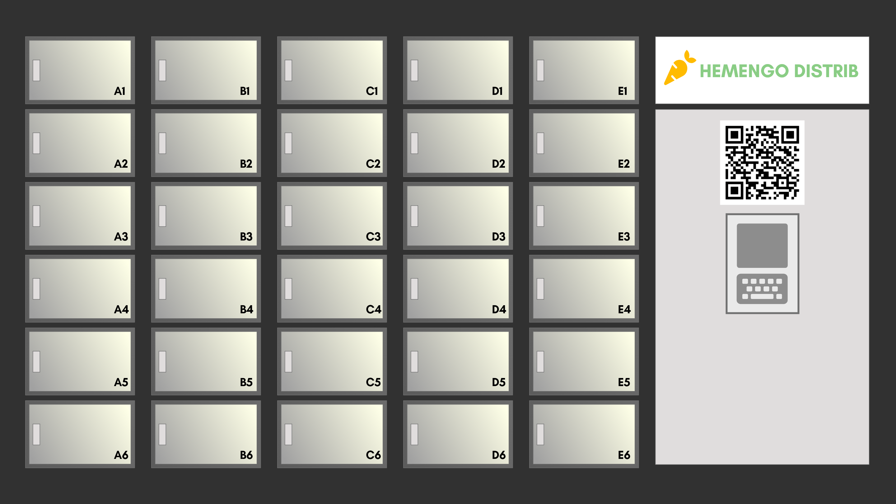

Par nécessité de concision, ce rapport va se concentrer sur une fonctionnalité principale : la récupération d’une commande par un client à un distributeur donné. Lors de cette action, l’utilisateur va se présenter physiquement devant le distributeur auquel il a passé commande, puis sur notre application mobile il clic sur « Récupérer commande », à ce moment, l’application lui demande de scanner le QR Code présent sur le distributeur en guise d’identification de la machine. Dans ce QR Code est stocké le uuid (universal unique identifier) du distributeur en question.
Si le uuid du QR Code scanné = le uuid du distributeur associé à la commande, alors la commande peut être débloquée.
Le déblocage d’une commande se manifeste par le déverrouillage de tous les casiers dans lesquels il y a les produits de la commande.
Le distributeur est analogue à une grille ou un tableau, où chaque casier = une cellule. Chaque casier est associé à une référence de type COLONNE LIGNE, où COLONNE = une lettre et LIGNE = un chiffre. Ainsi la réf A1 = 1ere ligne – 1ere colonne, A2 = 2eme ligne – 1ere colonne etc. Par défaut, le maximum de lignes est de 6 et le maximum de colonnes est de 5 (de A à E).

- Périmètre du projet
Nous sommes missionnés pour créer la partie informatique de leur projet. La partie intégration des distributeurs (étude, achat, installation, mise en service) est hors de notre périmètre, ce travail incombe à l’équipe Hardware Métier.
La réalisation du système comprendra les livrables suivants :
- Une application web et mobile (côté client et côté serveur) permettant l’inscription d’un utilisateur, où celui ci pourra gérer ses commandes de produits sur les différents distributeurs automatiques (constitution du panier, création, validation, paiement, retrait, annulation),
- Une application web, tablette et mobile (côté client et côté serveur) à destination du professionnel de restockage,
- Les choix matériels et logiciels pour supporter ces applications,
- Les choix réseaux pour l’ensemble du système d’information,
- Le système de persistance des données (modélisation, création et administration de la base de données),
- Toute la documentation nécessaire à l’utilisation et à la maintenance des livrables,

- Description de l’environnement technique

D’après la documentation et les interviews avec le client :

- Les produits présents dans les distributeurs automatiques sont conditionnés par lots et ceux ci ont des références,
Lot réf. « T1-1000 » = paquet de 1kg de tomates
Lot réf. « T2-0500 » = paquet de 500g de poivrons
Lot réf. « M1-0500 » = pot de 500g de miel
- Il n’y a pas de distributeurs automatiques « spécialisé » dans une catégorie de produits,
- Si le client ne vient pas chercher sa commande il y a une remise à disposition des articles (ils ne sont plus réservés),
- Chaque distributeur a son identifiant unique, sous forme de QR Code, imprimé directement sur la façade métallique de la machine, de cette manière l’environnement extérieur n’altère pas l’identifiant,
- A partir de 4 commandes non récupérées le client est rappelé à l’ordre via l’application,
- Une attention toute particulière doit être accordée à la péremption des produits, les dates limite de consommation des produits doivent être connues, intégrées et utilisées dans le système de restockage pour éviter tout incident,
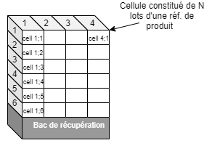
- Un distributeur est organisé en lignes, colonnes et cellules,
chaque cellule contient plusieurs lots d’une même référence de
produit, par exemple la cellule 1ére ligne/1ere colonne (1;1)
du distributeur X propose des paquets de 1kg d’asperges.

- Budget

HemengoDistrib a les fonds nécessaires pour la conception et
le développement du projet.

2 – ÉTUDE

- Identification des acteurs
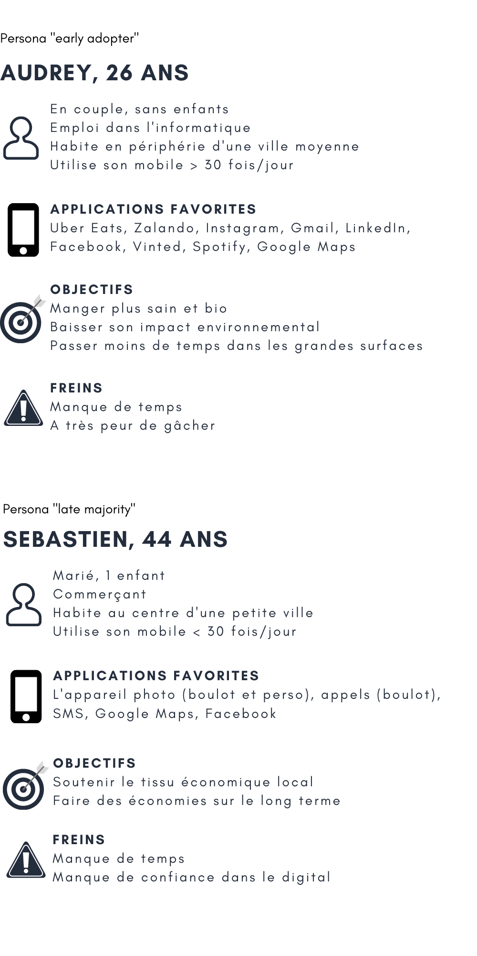
Sebastien - Ce que cela implique pour nous :
Une expérience utilisateur simple et intuitive, avoir une partie qui détaille les différents producteurs.
Audrey - Ce que cela implique pour nous :
Le process de commande est rapide, la gestion des restock par rapport aux DLC produits est optimale, UX et UI sont parfaitement étudiées.

- Cas d’utilisation principaux
Parcours 1 [app web – utilisateur non connecté – potentiellement 1ère version] :
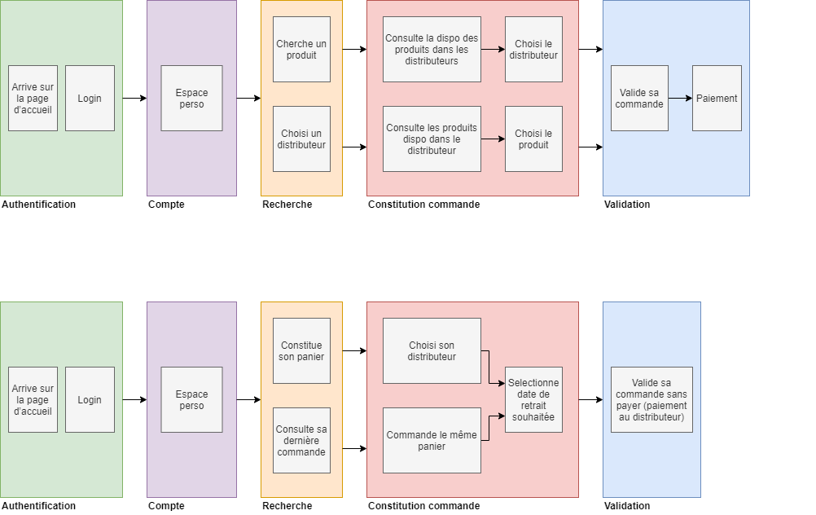
Parcours 2 [app web – utilisateur non connecté – plusieurs visites déjà effectuées] :
3 – MODÉLISATION

  - Modélisation des données
    - Modèle Conceptuel de Données (MCD)
Si relation de 1 à N : clé étrangère (FK - « Foreign Key ») à créer dans l’entité du côté 1, pointant vers la clé primaire de l’entité du côté N.
Si relation de N à N : table de jointure (ou table d’association) à créer, composée des clés étrangères pointant respectivement vers les clés primaire des deux entités de la relation.
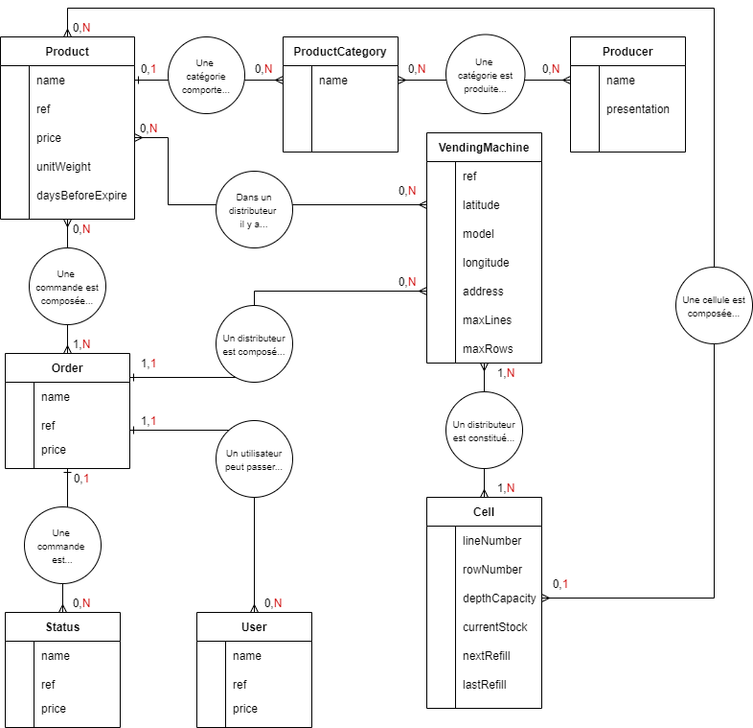

    - Modèle Logique de Données (MLD)

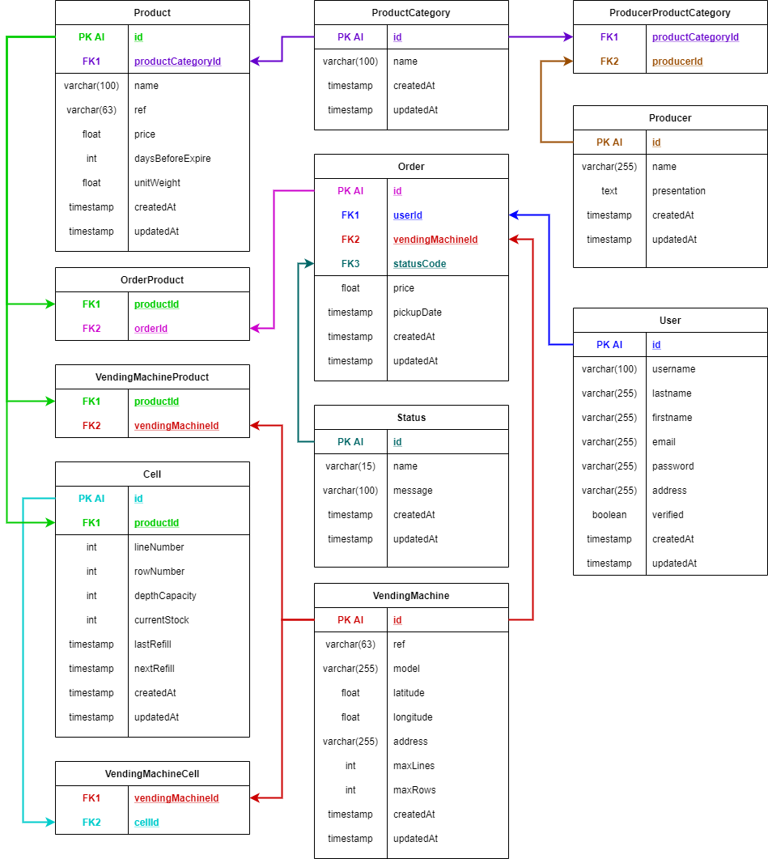

  - Diagramme de classes

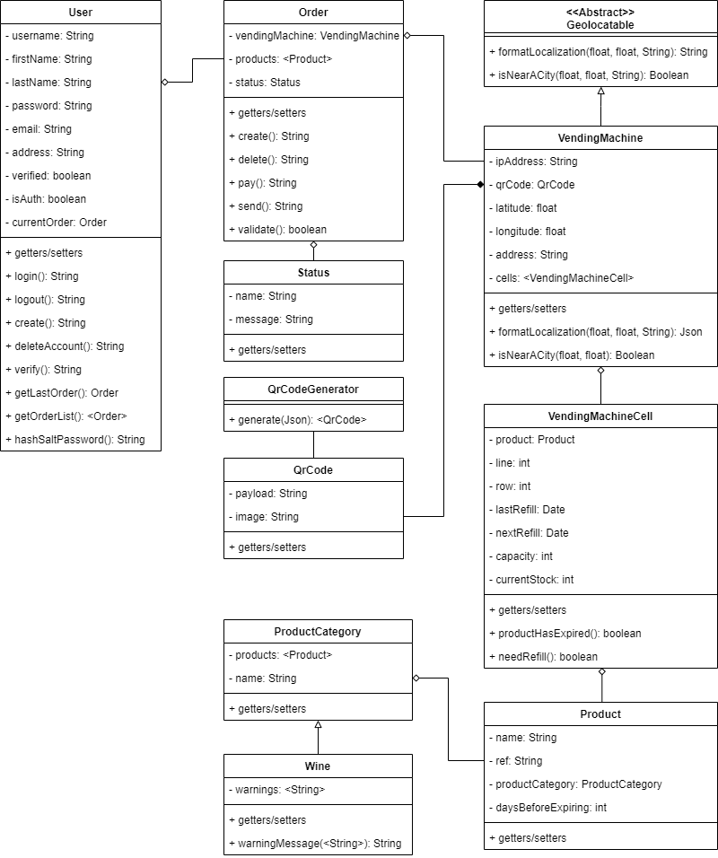

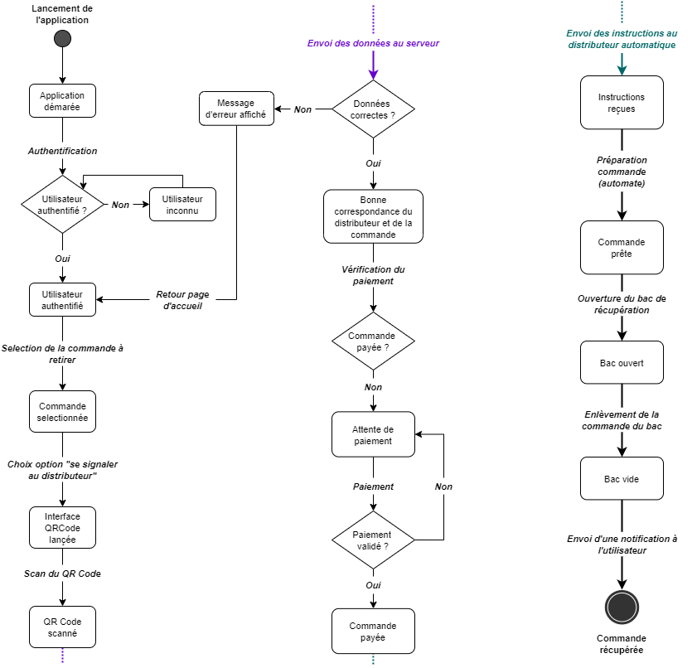
  - Diagramme d’états-transitions (récupération d’une commande au distributeur automatique)

  - Diagramme de séquences (récupération d’une commande au distributeur automatique)

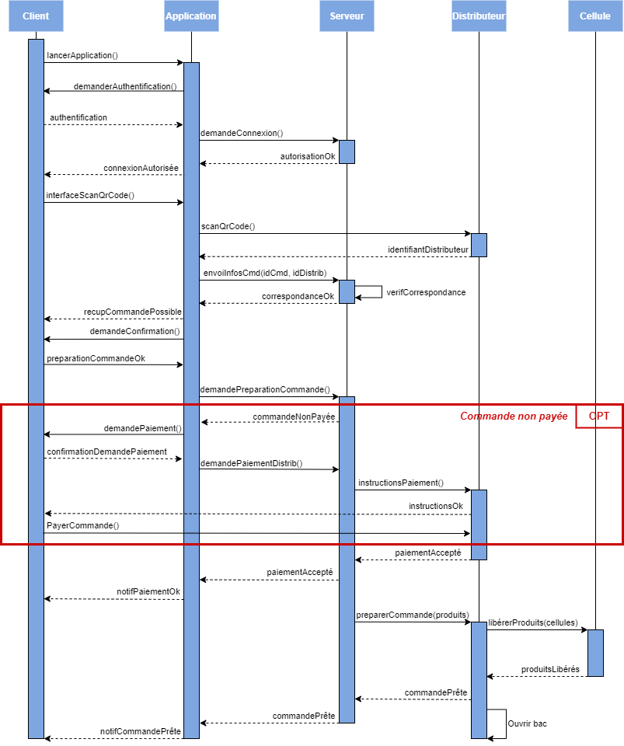

  - Architecture matérielle
    - Périmètre distributeurs automatiques
Le choix matériel se porte sur l’intégration de micros-ordinateurs Raspberry PI 4 Model B (sera noté RPI4B dans la suite de ce document – voir fig.2) au sein des distributeurs automatiques réfrigérés. Le RPI4B tournera sur une distribution Linux Debian 10. Chaque RPI4B sera branché en Ethernet à un routeur 4G+ norme Long Term Evolution Advanced (LTE-A) dans lequel sera inséré une carte micro SIM. On peut retenir le modèle de routeur 4G+ TP-Link Archer MR400 (voir fig. 3 page suivante), considéré comme « fixe », encombrement assez important (14x3.4x20cm) mais débit de transfert de données de 867 Mo par seconde. Il conviendra d’y raccorder une antenne filaire (discret/économique) qui sera le seul élément du système qui sortira du blindage du distributeur, afin d’avoir la meilleure réception réseau possible.
Problématiques :
- Avoir accès à l’API niveau machine des distributeurs automatiques (automate) pour faire la liaison logiciel entre le RPI4B et l’électronique de commande du distributeur, la liaison physique est laissée à l’équipe Hardware Métier,
- Comportement de l’ensemble RPI4B+Routeur si sous tension 24h/24h et sous pleine chaleur,
- Avoir un ensemble RPI4B+Routeur le plus compact possible pour intégration dans le blindage du distributeur,
- Travail de sécurité à faire pour prévenir par exemple les attaques de proximité : Bluetooth/MAC spoofing etc,
- Un mode dégradé doit être prévu si le RPI4B ou le réseau 4G sont hors service.
Avantages de la solution :
- Économique : distribution Debian gratuite, prix bas du RPI4B, abonnement 4G abordable,
- Le RPI4B serait administrable à distance en SSH et offre des possibilités d’évolutions (écran tactile, son, caméra, paquets de données plus complexes...),
- Avec le routeur 4G+, le raccordement à l’ADSL/fibre n’est plus nécessaire : flexibilité et facilité d’installation que l’on peut assurer nous mêmes, un raccordement filaire pourra toujours être demandé plus tard,
- Debian 10 est stable et sécurisé, le RPI4B est éprouvé et affiche de bonnes performances.
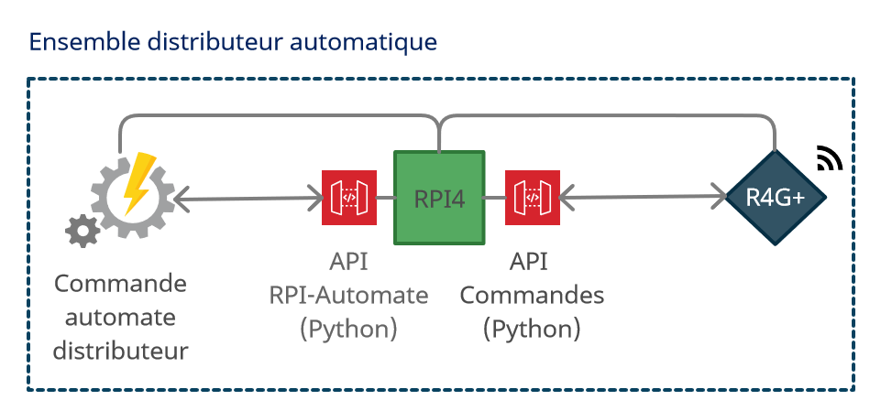
L’API Commandes se charge de recevoir et interpréter les données de la commande envoyée par le serveur distant (lorsqu’un client est à la borne et qu’il veut la récupérer), elle la passe ensuite à l’API RPI-Automate qui fait le lien avec le contrôle très bas niveau de l’électromécanique du distributeur.
Dans les données de la commande il y a les cellules sur lesquelles lancer le déblocage d’un lot, c’est comme ça que toute une commande peut être préparée. C’est par ces deux APIs que transit ensuite la réponse (succès/échec) de la machine, en direction du serveur de l’application.

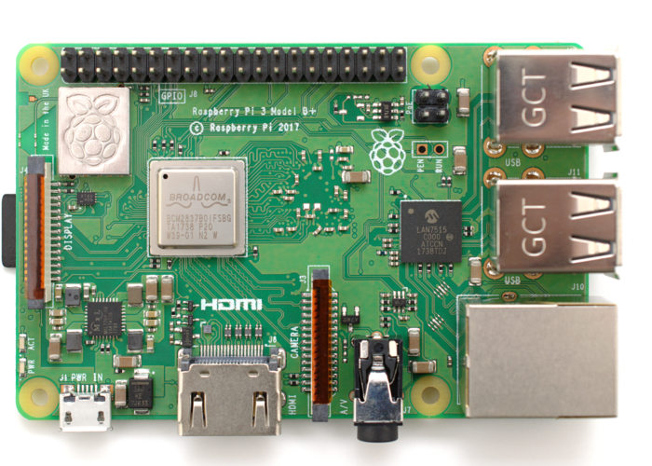
Fig. 2 :
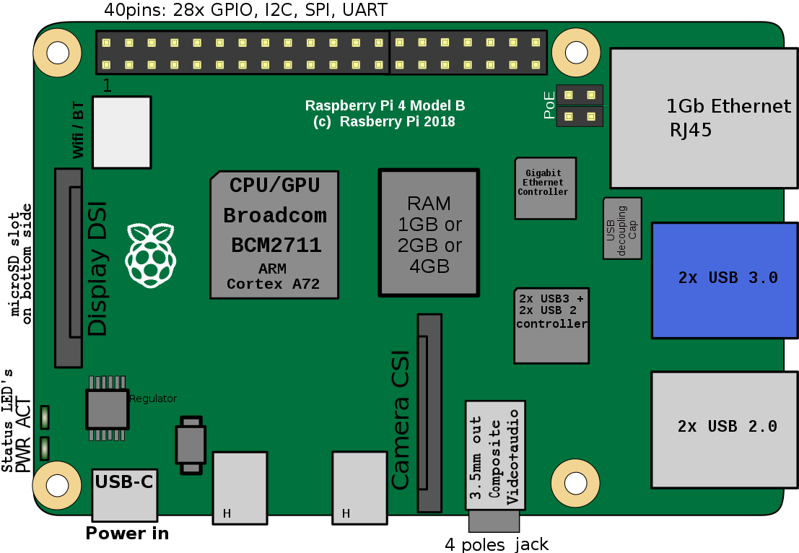

Raspberry PI 4 B
Prix :
35€ TTC nu ou 50€ TTC avec boîtier + alimentation

RAM :
4Go LPDDR4 (débit de données double, basse consommation)

CPU :
Broadcom BCM2711, 4 cœurs Cortex-A72 (ARM v8), 64-bit, cadencé à 1.5GHz

Stockage :
Carte Micro-SD > 2Go (OS + data)

Carte réseau :
2.4 GHz and 5.0 GHz IEEE 802.11b/g/n/ac wifi

Ports :
Gigabit Ethernet (1Go/seconde)
2 x USB2, 2 x USB3
2 x micro HDMI

Alim :
5V/3A DC ou 5.1V/ 3A DC minimum

Environnement opérationnel :
0°C min – 50°C max

Schéma mécanique :
https://www.raspberrypi.org/documentation/hardware/raspberrypi/mechanical/rpi_MECH_4b_4p0.pdf

Schema électronique :
https://www.raspberrypi.org/documentation/hardware/raspberrypi/schematics/rpi_SCH_4b_4p0_reduced.pdf

Détails des specs :
https://static.raspberrypi.org/files/product-briefs/200521+Raspberry+Pi+4+Product+Brief.pdf

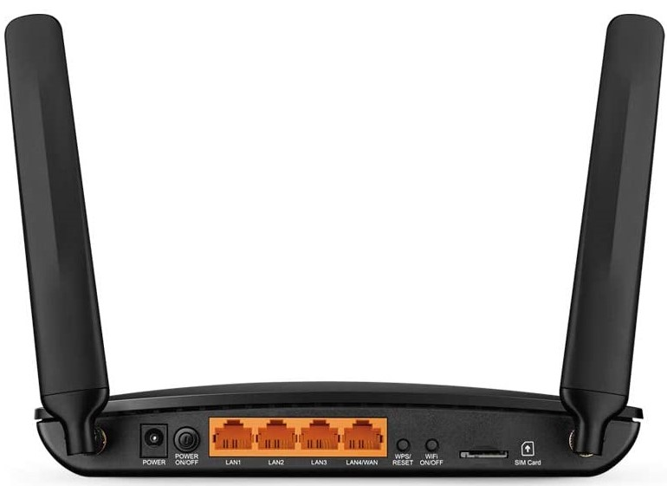
Fig. 3 ( TP-Link Archer MR400) :
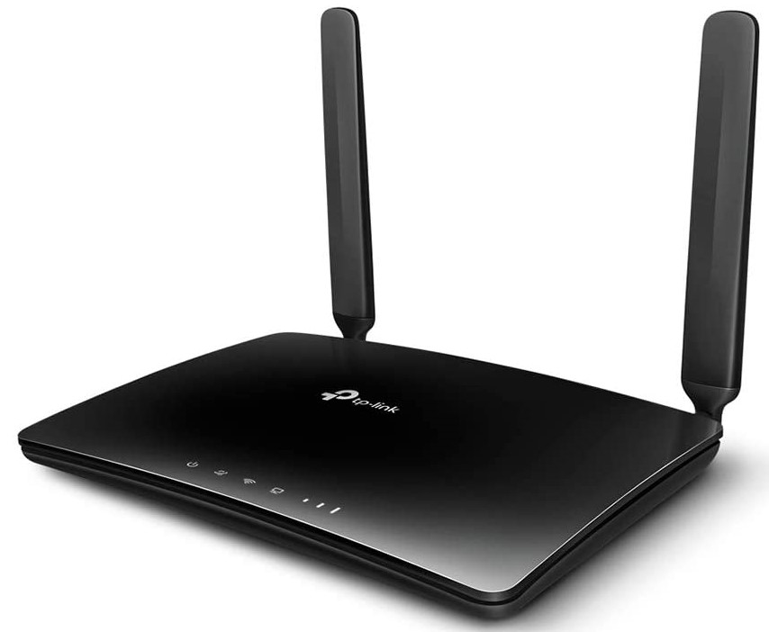

    - Périmètre serveurs

J’externalise toute l’infogérance du serveur chez l’entreprise SysNove, implanté dans les Landes. Il conviendra d’entrer en contact avec eux afin d’établir le contrat sur-mesure, me faisant bénéficier des points suivants (compter au moins 260€ TTC mensuel) :
- Supervision
- Sauvegardes
- Mises à jour
- 3h/mois de gestion
- Support 24/7
- Redondance
- Interventions prioritaires
Pour le nom de domaine et les serveurs je me tourne vers OVH, il conviendra de prendre un serveur de développement et un serveur de production :
J’opte pour une intégration verticale, donc la base de données et l’application sont sur le même serveur :

OVH – Offre serveur dédié Rise-2

Prix mensuel HT :
Sans engagement : 64,99€
Engagement 12 mois : 61,74€
Engagement 24 mois : 58,49 €

Mémoire :
32Go DDR4 2133MHz

Processeur :
Intel i7-7700K - 4c/ 8t - 4.2GHz/ 4.5GHz

Stockage :
2 x 4 To HDD SATA Soft RAID
Indépendant du serveur : 500Go pour les sauvegardes

Bande passante publique :
500Mbit/s

Sécurité :
Protection anti attaques DDoS

Distribution :
Debian 10 (uniformité avec les RPI4)

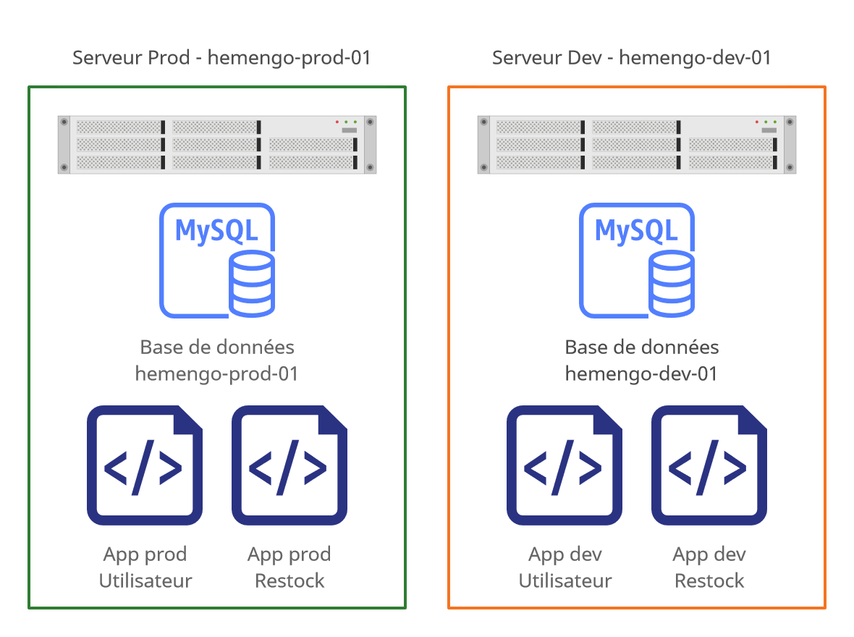

    - Stack technique de l’application
Application
web
Côté client
Autres avantages :

• Full Javascript : puissance de l’asynchrone sur l’ensemble de l’application

• Le Typescript, orienté classes, permet une bonne maintenabilité et scalabilité



Application
mobile
Côté serveur

Angular
• Data binding
• Réactivité
• Scalabilité
Sails.js
• MVC
• Convention over configuration
• ORM inclus
• Agnostique de la technologie côté client

Une architecture RESTful et une organisation en web services de mon back-end (écrit avec sails.js) me permettra de le réutiliser sur n’importe quel support front de manière totalement indépendante, il n’y aura donc qu’une seule codebase « back » en lien avec la base de données et qui se chargera d’exposer mes APIs.



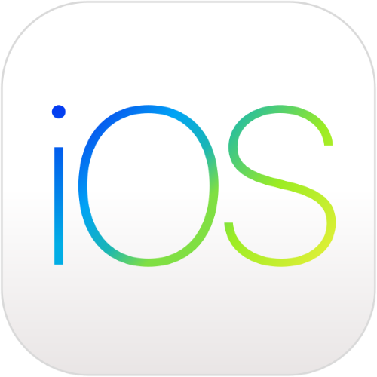
Nativescript
• Support Angular = réutilisation de notre code Angular web
• Compile vers du natif (fichier de sortie IPA ou APK) : utilise les API Android/IOS natives
• Bonnes performances
• Juste la couche API Nativescript à rajouter (templating XML)

Le SGBD choisi est MySQL, une base relationnelle offrira une bonne stabilité et une bonne intégrité des données.

  - Architecture réseau
L’utilisation d’Ansible ou Docker pour l’API Python - qui pour rappel se charge de faire le lien entre la payload reçue du serveur (les produits de la commande, les cellules à débloquer) et l’électronique de commande du distributeur - me sert à distribuer le code sur l’ensemble du cluster des Raspberry PI des distributeurs automatiques. De cette manière je suis sûr que toute les machines ont le même code au même moment.
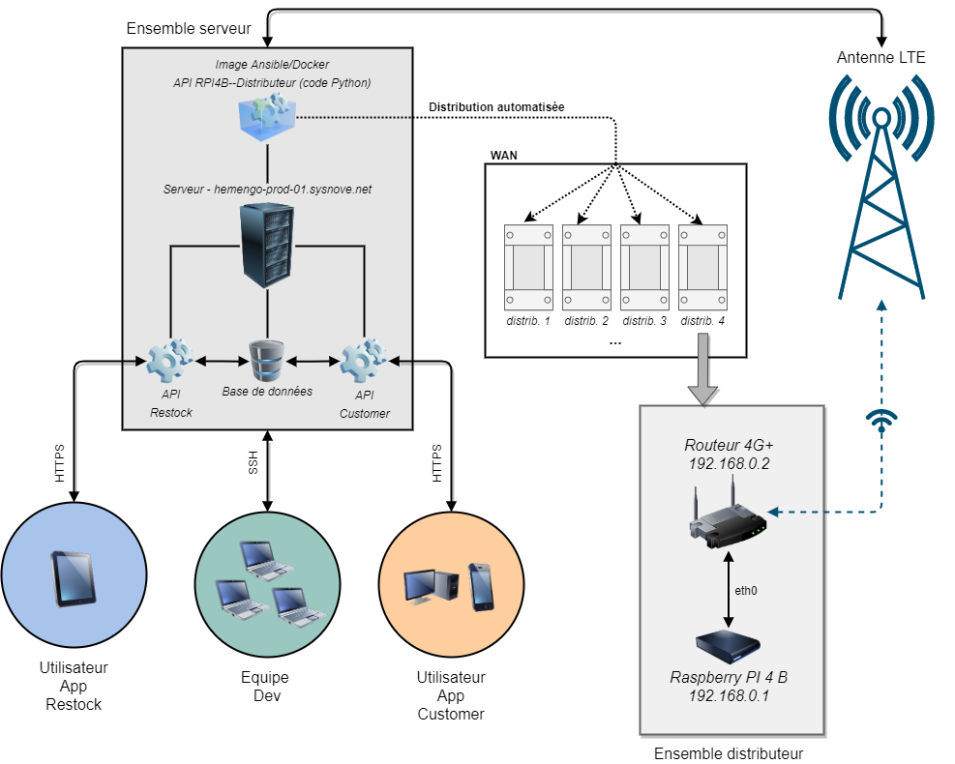

  - Architecture logicielle
Rappel de quelques idées fondamentales de l’architecture REST (Representational State Transfer) :
- Client-Serveur : séparation des rôles entre client et serveur,
- Sans états : pas de session sauvegardée côté serveur, chaque requête doit contenir toutes les informations nécessaires,
- Cache : la réponse du serveur doit être « cachable » côté client,
- Interface uniforme : les méthodes de communication client-serveur doivent être uniformes : une URL avec un body et des headers (Access-Control-Allow-Origin, Set-Cookie, Keep-Alive, Expect…). Peu ou pas de paramètres dans les URL : une action = une URL « propre ».
Les « verbes » de l’architecture REST (méthodes de requêtes HTTP) :
- GET : récupérer les données de la ressource spécifiée,
- POST : ajouter la ressource spécifiée, provoque un changement d’état côté serveur (= avec effets de bords)
- DELETE : supprimer la ressource spécifiée,
- PUT : remplacer la ressource spécifiée avec le contenu du payload de la requête (= sans effets de bords),
- PATCH : modifier en partie.
Extrait de l’architecture :
Ressource Commande | POST | https://hemengodistrib.fr/order/ | Crée une nouvelle ressource commande
Ressource Commande | GET | https://hemengodistrib.fr/order/{id} | Retourne la dernière représentation connue de la commande
Ressource Commande | PATCH | https://hemengodistrib.fr/order/{id} | Met à jour la ressource commande : commande payée
Ressource Commande | DELETE | https://hemengodistrib.fr/order/{id} | Supprime la ressource commande

Ressource Compte utilisateur | POST | https://hemengodistrib.fr/account/ | Crée une nouvelle ressource compte utilisateur
Ressource Compte utilisateur | GET | https://hemengodistrib.fr/account/{id} | Retourne la dernière représentation connue du compte
Ressource Compte utilisateur | PATCH | https://hemengodistrib.fr./account/{id} | Met à jour les informations du compte
Ressource Compte utilisateur | DELETE | https://hemengodistrib.fr/account/{id} | Supprime le compte

Ressource Distributeur automatique | POST | https://hemengodistrib.fr/admin/distrib/ | Crée une nouvelle ressource distributeur
Ressource Distributeur automatique | GET | https://hemengodistrib.fr/distrib/{id} | Retourne la dernière représentation connue du distributeur
Ressource Distributeur automatique | GET | https://hemengodistrib.fr/distrib/list | Retourne tous les distributeurs
Ressource Distributeur automatique | PATCH | https://hemengodistrib.fr/admin/distrib/{id} | Met à jour les informations du distributeur
Ressource Distributeur automatique | DELETE | https://hemengodistrib.fr/admin/distrib/{id} | Supprime la ressource distributeur

4 – RÉALISATION

- User Story Map
A partir des cas d’utilisation de la partie 2 nous déduisons des Stories en vue d’implémenter le Backlog de Sprint (cf. page suivante). Ces tickets, exprimés sous forme de besoins, nous permettent de créer une User Story Map, où ils sont priorisés par le Product Owner.
- Partie supérieure de la zone User Story (en bleu) = Version 1 « Minimum Viable Product »
- Partie inférieure (en dessous du trait horizontal) de la zone User Story = Version 2 (besoins moins prioritaires)
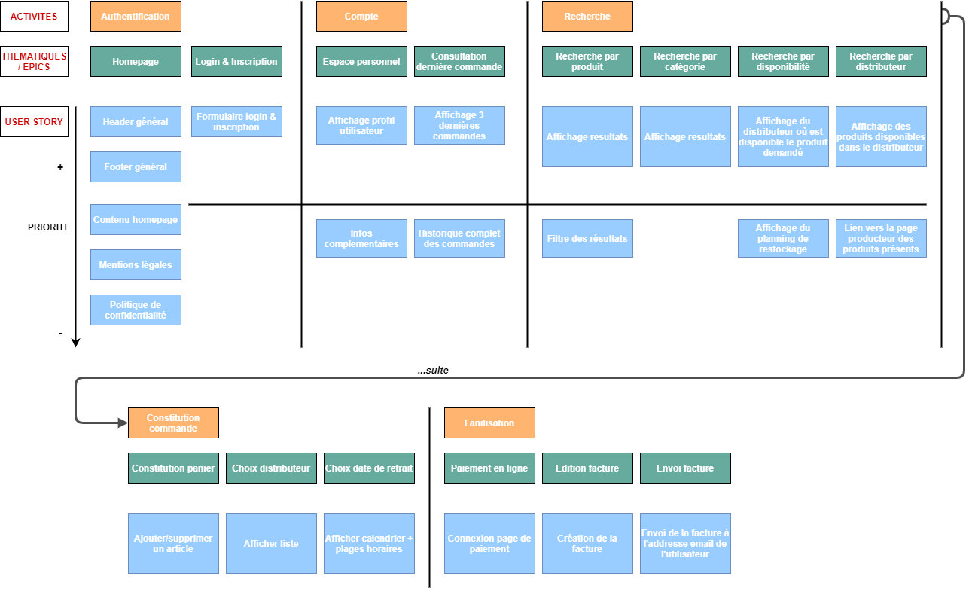

- Déroulement des sprints
Chaque sprint dure 2 semaines, il s’agit à chaque étape de faire une réunion avec les collaborateurs pour valider le travail du sprint précédent, énoncer les objectifs du suivant, et partager entre chaque membre son ressenti. Le nombre entre crochets est un nombre de la suite de Fibonacci, cette méthode nous permet de faire une estimation du temps qu’il faut pour faire la tâche, cela nous permet par la suite de sortir une courbe de « Burn Down » pour le sprint, pour savoir si il a été sur-estimé ou sous-estimé et pouvoir s’ajuster pour les sprints suivants.

Exemple de sprint :

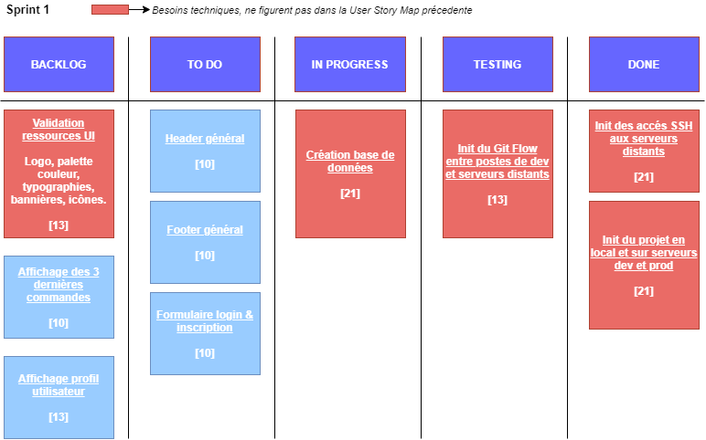

- Maquettage
Fig. 1 – Splash screen – app mobile
Fig. 2 – Homepage – app mobile
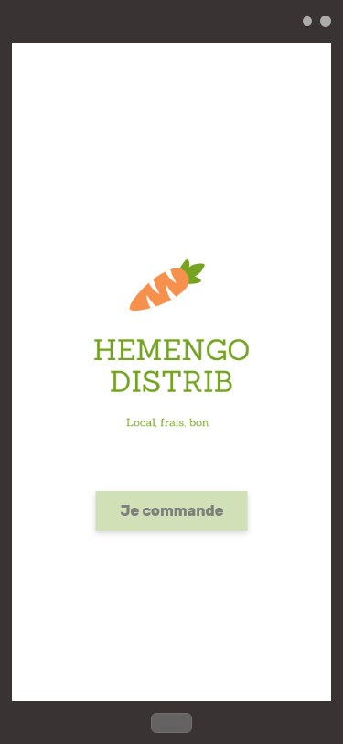
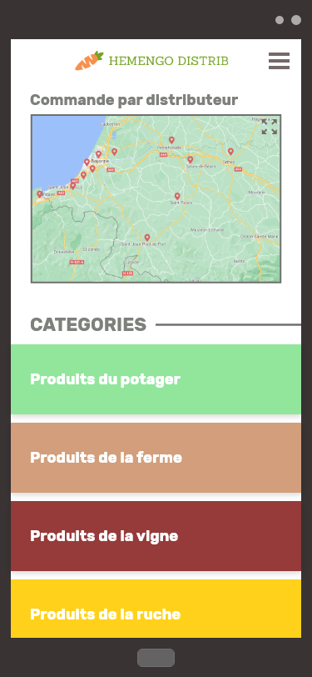

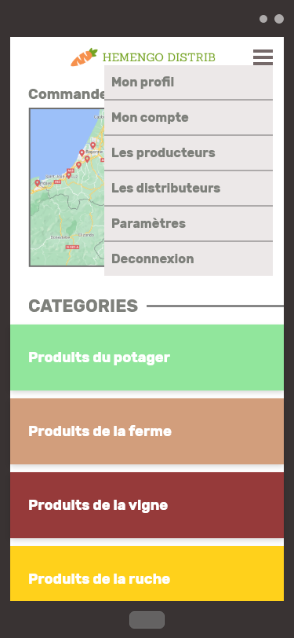
Fig. 3 – Homepage (clic menu burger) – app mobile

